Конспект игрового занятия по английскому языку в старшей и подготовительной группе детского сада (с детьми 6 лет), тема: «Железная дорога»

Автор занятия: Соловьева Анна Александровна

Цели:

Расширить знания детей по теме «Железная дорога».
Познакомить детей с новой лексикой, связанной в железной.
Повторить овощи, фрукты.
Повтор счета до 10. Повтор цветов
Выучить слова шапка, галстук.
Закрепить знания базовой лексики (встать, повернуть направо, повернуть налево, идти пешком, руки вверх, руки вниз).
Развивать речь, мышление, мелкую и общую моторику.

Оборудование:

- Заготовленные карточки со словами

Train

Ticket office

Passengers

Tickets

Platform

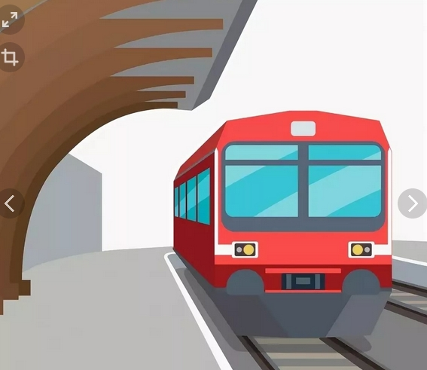

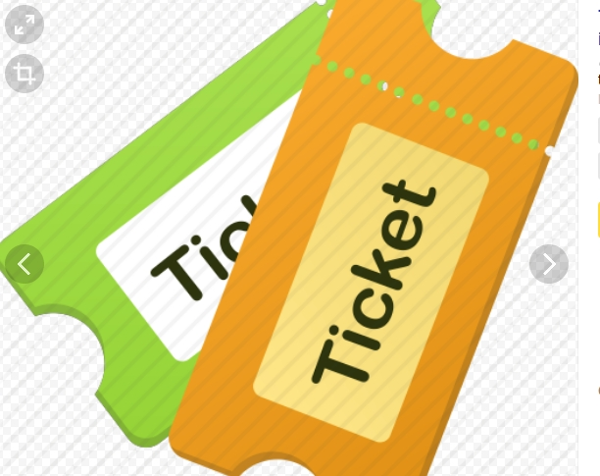

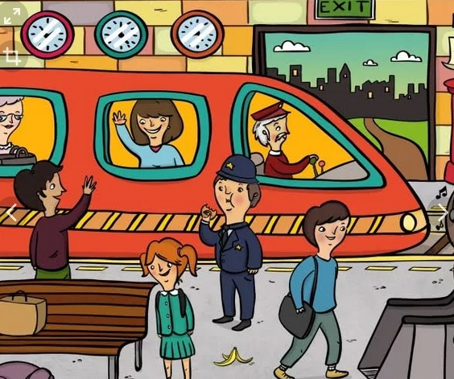
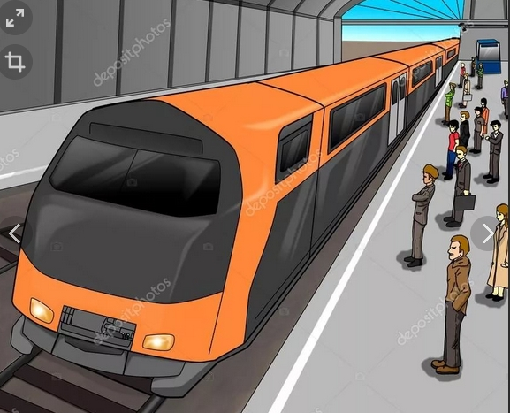

- Музыкальное сопровождение, аудио запись «шум вокзала» для создания атмосферы.
- Часть формы железнодорожника: шапка и галстук.
- Флажки разных цветов
- Карточки с поездом
- Карточки с фруктами
- Раскраска «билет»
- Флэшкарточки с едой из пройденных тем
- Пластиковые тарелочки по количеству детей

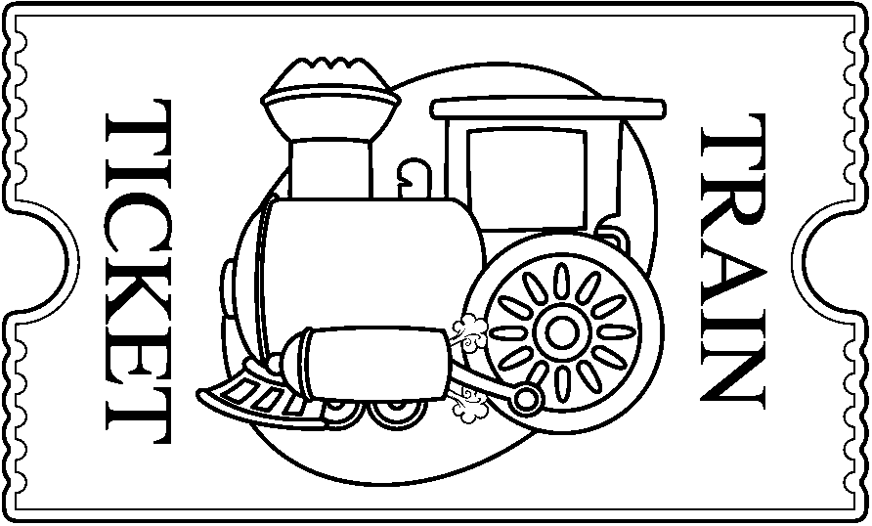

Ход занятия:

Приветствие

Здравствуйте, ребята, как хорошо, что вы все сегодня пришли!

У нас сегодня необычный урок, сегодня мы больше узнаем о железной дороге.

Для начала давайте встанем паровозиком и поедем кататься.

(Дети встают паровозиком, едут и повторяют слово “train” имитируя поезд)

Отлично! Теперь я хочу вам раздать форму, как настоящим железнодорожникам.

(Показываю шапку).

Это у нас hat! Давайте вместе повторим Hat!

(пока я одеваю детям форму мы повторяем hat,hat,hat)

Давайте посчитаем сколько у нас hats….

One, two, three, four, five six….

Теперь давайте оденем tie (достаю галстук)

Давайте посчитаем (считаем на английском).

У настоящих железнодорожников есть специальные флажки, которыми можно помогать регулировать движение (раздаю разноцветные флажки, подхожу к каждому флажку и спрашиваю what colour is it?).

Давайте поиграем. Put your hands up if you are green, clap your hands if you are blue, stand up if you are red (даю команды, а дети выполняют их, если цвет флажка у них соответствующий)

Здорово! Теперь я хочу вам рассказать что же происходит на платформе (рассказываю с использованием флэш карт, чтобы дети понимали каждое слово)

Когда я прихожу на станцию я вижу train и иду в ticket office за ticket. Затем я отправляюсь на platform и жду train.

(Далее играем в игры, которые помогают детям запомнить слова)

Let’s play What’s missing!

Close your eyes!

Open your eyes!

What’s missing?

(выкладываю карточки, они по команде закрывают глаза, я прячу одну, в следующие разы до 2 карточек, все открывают глаза и должны вспомнить слово)

(Через два кона, тот кто угадал, ставится ведущим)

Now let’s play! Read my lips! (я беззвучно называю слово мимикой, они должны его отгадать. Играю до тех пор, пока не увижу, что дети хорошо отвечают).

А теперь давайте еще раз расскажем вместе нашу историю.

(включаю музыку шум вокзала, создав атмосферу)

Когда я прихожу на станцию я вижу train и иду в ticket office за ticket. Затем я отправляюсь на platform и жду train.

(перед тем как назвать английское слово я немного останавливаюсь, чтобы дети сами могли назвать слово).

Ой ребята, я проголодалась, давайте посмотрим, что я принесла перекусить.

(достаю карточки с едой с прошлых уроков, я показываю карточки и мы повторяем слова).

Now let’s play! Sit down at the table!

(я раздаю карточки с поездом и карточки с едой в отдельной тарелочке)

Ребята, у каждого в тарелочке одинаковый набор продуктов, сейчас вы из 8 продуктов, которые лежат в тарелочке, возьмете 5 на ваш выбор и положите их в окошки вагончиков.

Далее я буду называть в хаотичном порядке все 8 продуктов. Если у вас этот продукт есть, вы его переворачиваете, если нет, ждете следующего. Кто быстрее закроет все продукты, тот и выиграл и он кричит BINGO!

(можно несколько раз играть)

Ну что же, вот наш урок и подошел к концу! Давайте скажем goodbye!

(в качестве домашнего задания выдаю раскраску билет)

